R
MM/LD/WG/16/10
оригинал: английский
дата: 22 июня 2018 г.

Рабочая группа по правовому развитию Мадридской системы международной регистрации знаков

Шестнадцатая сессия
Женева, 2 – 6 июля 2018 г.

предложение делегации соединенных штатов америки

- В сообщении от 19 июня 2018 г. Международное бюро получило от делегации Соединенных Штатов Америки предложение, озаглавленное «Повышение финансовой устойчивости Организации» для рассмотрения Рабочей группой по правовому развитию Мадридской системы международной регистрации знаков на ее шестнадцатой сессии, которая состоится в Женеве 2 – 6 июля 2018 г.
- Указанное предложение прилагается к настоящему документу.

[Приложение следует]

Повышение финансовой устойчивости Организации

Документ, представленный Соединенными Штатами Америки
Мадридской рабочей группе

В целях повышения финансовой устойчивости Всемирной организации интеллектуальной собственности (ВОИС) мы предлагаем Рабочей группе по правовому развитию Мадридской системы международной регистрации знаков (Мадридской рабочей группе) обсудить вопрос о том, достаточен ли уровень пошлин для покрытия расходов системы и в более широком плане общих расходов Организации. Хотя Мадридская рабочая группа обозначила свое намерение продолжить обсуждение вопроса о пересмотре размеров пошлин и вариантов их уплаты в рамках приоритетов, установленных в «дорожной карте» Рабочей группы, в среднесрочной перспективе, Соединенные Штаты Америки предлагают обсудить этот вопрос уже в ближайшее время, с тем чтобы Мадридский союз смог с должной ответственностью внести свой вклад в повышение финансовой устойчивости Организации при первой же возможности.

Согласно решению по Программе и бюджету на 2018-2019 гг., принятому Ассамблеями ВОИС в октябре 2017 г., каждый из союзов, финансируемых за счет пошлин, должен проанализировать свой бюджет и принять меры во избежание дефицита. Соединенные Штаты Америки считают, что союзы, финансируемые за счет пошлин, должны покрывать свои собственные расходы, а также вносить свой вклад в покрытие общих расходов Организации. Более того, мы считаем, что финансируемым за счет пошлин союзам следует также рассмотреть возможность участия в покрытии расходов союзов, финансируемых за счет взносов и испытывающих финансовые трудности.

В 2017 г. Ассамблея Мадридского союза, а также все остальные Ассамблеи ВОИС

«… (ii) напомнили о том, что в соответствии с договорами союзов, финансируемых за счет пошлин, каждый союз должен иметь поступления, достаточные для покрытия его собственных расходов;
(iii) отметили, что союзы, финансируемые за счет пошлин, с прогнозируемым двухлетним дефицитом в двухлетнем периоде 2018–2019 гг. должны изучить меры в соответствии со своими собственными договорами в целях устранения этого дефицита…»

В приложении III к Программе и бюджету на двухлетний период 2018-2019 гг. показано распределение доходов и расходов по союзам, что явно свидетельствует о том, что у Мадридского союза нет дефицита. Прогнозируемый доход Мадридского союза составляет 143 114 000 швейцарских франков, что намного превышает его прогнозируемые расходы в размере 137 405 000 швейцарских франков.

Из таблицы видно, что в случае нескольких союзов ВОИС, в том числе финансируемых за счет взносов, прогнозируется дефицит. Мы считаем, что всем финансируемым за счет пошлин союзам следует оценить уровень своих пошлин в сопоставлении со своими расходами и общими расходами Организации в контексте общей финансовой устойчивости Организации.

Таблица 11: Сценарий для доходов и расходов по союзам
(в тыс. шв. франков)
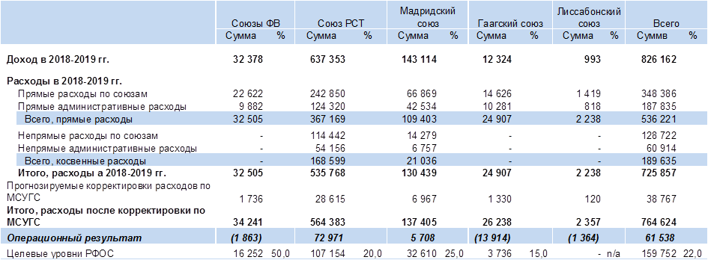

* Целевые уровни РФОС рассчитаны как процентная доля от бюджетных расходов за двухлетний период для каждого союза

В настоящее время средства финансируемых за счет взносов союзов используются для обеспечения работы в областях авторского права, традиционных знаний, традиционных выражений культуры и генетических ресурсов, классификации и стандартов, а также информационных технологий. Кроме того, финансируемые за счет взносов союзы участвуют в общих расходах Организации, в том числе на эксплуатационное обслуживание зданий ВОИС. Эти союзы также предоставляют средства взаймы Лиссабонскому союзу для покрытия его дефицита, и поскольку Лиссабонский союз не предпринял надлежащих мер с целью сокращения или ликвидации своего дефицита, он, по всей видимости, будет по-прежнему нуждаться в финансовой поддержке. Продолжение финансовой поддержки со стороны финансируемых за счет взносов союзов не может продолжаться бесконечно, поскольку прогнозируемый дефицит этих союзов составляет почти два миллиона швейцарских франков, а резервов у них хватит только еще на несколько лет дефицитного финансирования. У Гаагского союза также образовался значительный дефицит. В связи с этим, учитывая ограниченные возможности для дальнейшего кредитования Лиссабонского и Гаагского союзов и сохраняющийся дефицит средств финансируемых за счет взносов союзов, для того чтобы финансируемые за счет взносов союзы были платежеспособными, необходимо будет изыскать дополнительные средства.

Традиционно PCT покрывает непропорционально большую долю общих расходов Организации. Мы считаем, что другим финансируемым за счет пошлин союзам ВОИС, в том числе Мадридскому союзу, следует оценить свои уровни пошлин, с тем чтобы ответственно вносить свой вклад в обеспечение общей финансовой устойчивости Организации.

[Конец приложения и документа]

См. приложение IV к документу MM/LD/WG/14/6 (Резюме Председателя).
См. пункт 88 документа A/57/12 (Общий отчет).
Там же.
См. WO/PBC/27/8, стр. 206.
На своем последнем заседании, состоявшемся 11-12 июня 2018 г., Рабочая группа по развитию Лиссабонской системы рассмотрела предложение о снижении пошлин вместо их повышения для решения проблемы дефицита бюджета.
Рабочая группа по правовому развитию Гаагской системы международной регистрации промышленных образцов обсудит вопрос о повышении пошлин на своем следующем заседании, которое состоится 16-18 июля 2018 г.

